Webbot de Datos Bibliométricos (WDB)
De Domingo Gonzalo, Guastadisegni Federico, Rodríguez Nahuel
Licenciatura en Sistemas – Departamento de Desarrollo Productivo y Tecnológico
Universidad Nacional de Lanús.
Resumen-El presente documento trata sobre la planificación y estimación de tiempos y esfuerzo para el proyecto Webbot de Datos Bibliométricos, perteneciente a la cátedra Proyecto de Software de la carrera Licenciatura en sistemas, Universidad Nacional de Lanús.
Palabras Clave – Métricas, Gantt, CoCoMo, Mapa de actividades.

- Procesos de Gestión del Proyecto

- Introducción

En esta sección se busca crear la estructura el proyecto y asegurar una adecuada gestión del mismo a lo largo de todo el ciclo de vida del software.

- Proceso de iniciación del proyecto

Esta sección abarca todas las actividades de creación de la estructura del proyecto.

- Plan de gestión del proyecto

El plan de gestión consta de una serie de análisis realizados a continuación.

- Interesados del proyecto
- Líder de análisis: Rodríguez Nahuel.
- Líder de Documentación: Guastadisegni Federico.
- Líder de programación: De Domingo Gonzalo.

- Distribución de tareas y diagrama Gantt

La distribución de tareas se especifica en la figura II.B.1, mientras que el diagrama Gantt se puede ver en la figura II.B.2.

- Estimación por Puntos de Función

Se estimó el tamaño del software mediante el uso de Puntos de Función (Ver Figura II.B.3).
- Estimación por COCOMO II

Se estimó el esfuerzo del software mediante el uso de COCOMO II (Ver Figura II.B.4).

- Mapa de actividades

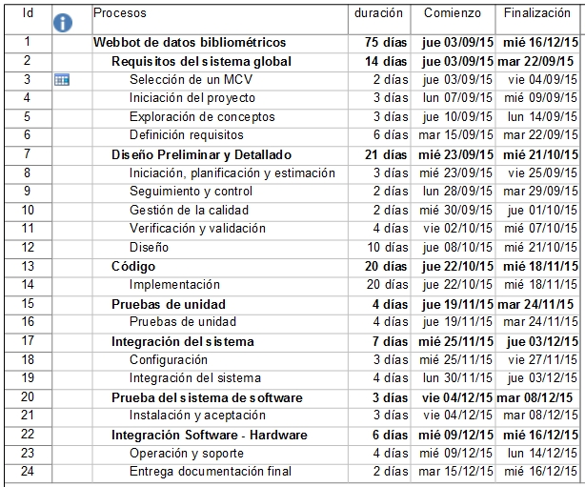
En la tabla II.B.5 se muestra el mapa de actividades seleccionado para el ciclo de vida del proyecto. En la tabla II.B.6 se muestran las referencias.
Figura II.B.1 – Distribución de tareas.
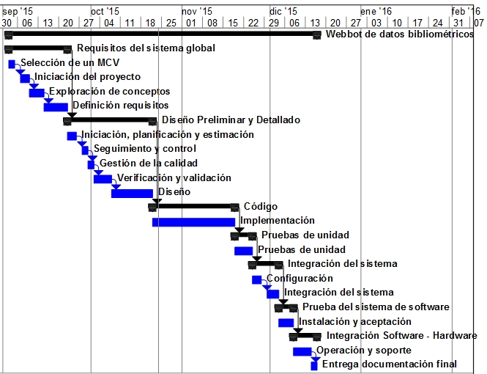
Figura II.B.2 – Diagrama de Gantt.
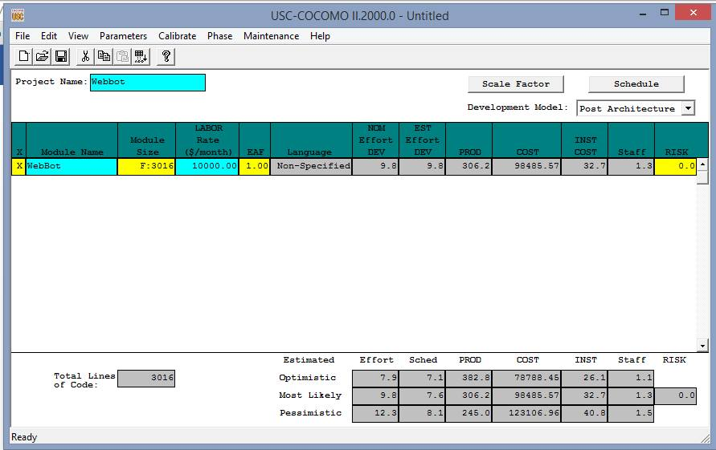
Figura II.B.3 – Estimación mediante Puntos de Función obtenido con USC-COCOMO II.

Descripción | Fórmula | Resultado
Esfuerzo | E = a*[KLDC]^b | (Hombre – Mes)
Tiempo | T = c * E ^ d | (Meses)
Personas | P = E / T
Siendo a = 3,00; b = 1,12; c = 2,5; d = 0,35
LC Totales | Esfuerzo | Meses | Persona
3000 | 10,27 | 5,65 | 1,82

Estimación
Personas: 3
Duración del proyecto: 2,65 Meses

Figura II.B.4 – Estimación Mediante COCOMO II (Utilizando el Modelo Semiacoplado para proyectos intermedios).
Tabla II.B.5 – Mapa de actividades.
Actividades de los Procesos | AR | DI | C  O  D | P  I | O  M
Proceso de Exploración de Conceptos
Identificar las ideas o necesidades | X
Refinar y finalizar la idea o necesidad | X
Proceso de selección de un MCVS
Identificar los posibles MCVS | X
Seleccionar un modelo para el proyecto | X
Proceso de iniciación, Planificación y Estimación del Proyecto
Asignar los recursos del proyecto | X | X
Planificar la gestión del proyecto | X | X
Proceso de Seguimiento y Control del Proyecto
Analizar riesgos | X | X
Realizar la planificación de contingencias | X | X | X | X | X
Proceso de Gestión de la calidad del Software
Planificar la garantía de calidad del software | X | X
Gestionar la calidad del Software | X | X |  |  | X
Proceso de Asignación del sistema
Analizar las funciones del sistema | X | X | X
Proceso de Análisis de Requisitos
Definir los requisitos del software | X
Priorizar e Integrar los requisitos del software | X | X
Proceso de Diseño
Realizar diseño preliminar | X | X
Diseño de base de datos | X | X
Desarrollar algoritmos | X | X | X
Realizar diseño detallado |  | X
Reaplicar ciclo de vida (opcional) |  | X | X | X | X
Proceso de Implementación e Integración
Crear los datos de prueba |  | X |  | X
Crear el código fuente |  |  | X
Crear la documentación de operación |  |  |  |  | X
Proceso de instalación y Aceptación
Planificar la instalación |  |  |  |  | X
Instalar el software |  |  |  |  | X
Proceso de Operación y Soporte
Operar el sistema |  |  |  |  | X
Proveer de asistencia técnica y consultas |  |  |  |  | X
Proceso de Mantenimiento
Realizar el mantenimiento correctivo |  |  |  |  | X
Reaplicar el ciclo de vida del software |  |  |  |  | X
Proceso de Verificación y Validación
Planificar la verificación y validación |  | X
Ejecutar las tareas de verificación y validación |  |  |  | X

Actividades de los Procesos | AR | DI | C  O  D | P  I | O  M
Planificar las pruebas |  | X | X | X
Desarrollar las especificaciones de las pruebas |  | X | X | X
Ejecutar las pruebas |  |  |  | X
Proceso de Configuración
Planificar la Gestión de configuración |  | X |  |  | X
Realizar la identificación de la configuración |  | X |  |  | X
Realizar el control de la configuración |  |  |  |  | X
Realizar informe del estado de la configuración |  |  |  |  | X
Proceso de documentación
Planificar la documentación | X | X
Implementar la documentación | X | X | X | X | X
Producir y distribuir la documentación | X | X | X | X | X
Tabla II.B.6 – Referencias.
AR = Análisis de requisitos
DI = Diseño
COD = Codificación.
PI = Pruebas e Integración
OM = Operación y Mantenimiento

Versión | Detalle de la versión
Versión | Descripción | Autor | Fecha
1.00.001 | Primera entrega. | GdeDomingo  FGuastadisegni  NRodríguez | 14/08/15
1.00.002 | Diagrama de Gantt modificado, se agregó más tiempo entre la transición de etapas. El mapa de actividades se reestructuró para adecuarse a nuestro proyecto. | NRodríguez | 21/08/15
1.00.004 | Se dividió la documentación en documentos individuales correspondientes a los procesos de la IEEE/1074-1989. Se eliminó la sección “Estrategia de Testing”. | NRodríguez | 25/09/15
1.00.005 | Se modificó la tabla de la figura III.B.4, ahora hay un encabezado con la descripción, la fórmula y el resultado. | NRodríguez | 02/10/15
1.00.006 | Se eliminó la prueba de componentes de común acuerdo con el cliente | NRodríguez | 24/10/15

